Словарная работа на уроках русского языка
в начальных классах

«Соприкосновение крупиц педагогического
опыта с искрами критической мысли
может родить интересную идею,
соприкосновение же педагогической практики с
интересной идеей может родить творческую
педагогическую деятельность».
Ш.А. Амонашвили

Начальное образование является первичной ступенью обучения ребенка. Оно дает ему систему знаний для дальнейшего использования их в процессе жизнедеятельности. Восприятие, накопление и понимание информации зависит напрямую не столько от рода занятий, сколько от способа, качества и формы подачи их от обучающего к обучающемуся. Качество и количество воспринимаемой информации напрямую зависит от вербальных средств передачи информации. Одними из вербальных средств общения является речь. Для свободного овладения устной и письменной речью требуется наличие важного условия – богатство материала этой речи. Материал для устной и письменной речи заключается в обилии слов, оборотов речи, умение слагать их в одно стройное целое.
Для выполнения условия хорошей устной и письменной речи необходимо знакомить детей со словесным богатством родного языка и вырабатывать в них умение употреблять эти слова в предложения для того, чтобы они могли толково, правильно и свободно передавать свои и чужие мысли.
В начальной школе программой по русскому языку предусмотрено обязательное изучение слов, правописание которых правилами не проверяется. Работа по обучению учащихся таким словам носит название словарной работы. В словарную работу входит изучение школьникам семантики данных слов, их правописание и введение этих слов в пассивный, а затем в активный словарь учащихся.
В начальном курсе грамматики, правописание и развитие речи большое значение придается словарно-орфографической работе, в процессе которой дети усваивают слова непроверяемыми написаниями, данные в специальных списках для каждого класса. Первоначальные сведения о них дети получают уже в первом классе. Первоклассники запоминают правописание слов учитель, ученик, корова, город, фамилия, Россия, Москва и др. В каждом из последующих классов количество таких слов, требующих запоминания и грамотного употребления в устной и письменной речи, увеличивается. Усвоение написания трудных слов требует многократных и систематических упражнений, которые связываются со всеми видами работ учащихся. Навык написания этих слов, с одной стороны, во многом зависит от словарных возможностей детей, их активного словарного запаса, с другой - изучение таких слов и проведение словарно-орфографических упражнений должно способствовать активизации словаря младших школьников.
Словарно – орфографическая работа – изучение правописания слов, не проверяемых правилами, трудных по написанию или малоизвестных школьникам по значению: запоминание их буквенного состава, проговаривание, звукобуквенный анализ, запись, составление с ними предложений, включение их в словарики, проверка их по печатным словарям, составление настенных таблиц трудных слов и прочее.
Следовательно, чтобы «рационализировать» словарно-орфографическую работу в школе, необходимо применение на уроках русского языка таких приемов запоминания слов с непроверяемыми орфограммами, которые активизировали бы мыслительную деятельность и память учащихся.
Методика развития речи на лексическом уровне предусматривает четыре основные линии:
1. Обогащение словаря, т.е. усвоение новых, ранее неизвестных учащимся слов, а также новых значений тех слов, которые уже имелись в словарном запасе. Это достигается средством прибавления к словарю ребенка ежедневно 4-6 новых словарных единиц.
Особое значение для обогащения словарного запаса учащихся приобретает словарная работа на уроках русского языка и литературного чтения, поскольку, по данным М.Р.Львова, до IV класса половина новых слов входит в словарь младших школьников через эти уроки. «Словарная работа – это не эпизод в работе учителя, а систематическая, хорошо организованная, педагогическая целесообразно построенная работа, связанная со всеми разделами курса русского языка», - писал известный ученый-методист А.В.Текучев.
С целью обогащения словаря учащихся данной лексики можно использовать задания следующего характера:
- Узнавание в тексте слов, относящихся к лексике человеческих отношений;
- Подбор к данному слову синонимов и нахождение их в тексте, выяснение сходства и различия в значении;
- Подбор к данному слову антонимов, нахождение в тексте антонимических пар и выяснение их значений;
- Работа над прямым и переносным значением слов:
- Употребление речевых оборотов
- Работа с пословицами и поговорками;
- Работа со словарями;
- Выполнение различных видов творческих работ.
Указанные задания должны быть комплексными, чтобы заставить ребенка одновременно видеть, думать, сопоставлять, рассуждать.

2. Уточнение словаря - это словарно – стилистическая работа, развитие гибкости словаря, его точности и выразительности, которая включает в себя:
- наполнение содержанием тех слов, которые усвоены, не вполне точно, что обеспечивается включением их в контекст, сопоставлением и сравнением с другими словами;
- усвоение лексической сочетаемость слов, в том числе во фразеологических единицах;
- усвоение иносказательных значений слова, многозначности слова;
- усвоение синонимики лексической и тех оттенков смысловых значений слов, которые свойственны отдельным синонимам в синонимической группе.

3. Активизация словаря, т.е. перенесение как можно большего количества слов из словаря пассивного в словарь активный. Слова включаются в предложения и словосочетания, вводятся в пересказ прочитанного, в беседу, в рассказ, изложение и сочинение.
Активизация словаря – одно из важнейших направлений словарной работы на уроках, поэтому задача учителя помощь учащимся овладеть сочетаемостью и сферой применения пассивных слов, чтобы перевести их в активный словарный запас учащегося. Слово считается активизированным, если ученик использовал его хотя бы один раз в пересказах, рассказах, диалогах, письмах, сочинениях и тд. Владение словом подразумевает знание его семантики, сочетаемости и сферы употребления.
В. А. Добромыслов отмечал, что школьников необходимо учить умению раскрывать «смысл слова», правильно понимать его значение, а для этого нужны знания приемов токования.
М.Р. Львов выделил следующие способы толкования слова: наглядный, контекстуальный способ подстановки синонимов, логическое определение, развернутое описание, подбор антонимов, анализ морфологической структуры слова и словообразования.

4. Устранение нелитературных слов, перевод их из активного словаря в пассивный. Имеются в виду слова диалектные, просторечные, жаргонные, которые дети усвоили под влиянием речевой среды.
Все названные направления работы над словарем постоянно взаимодействуют. Основные источники обогащения и совершенствования словаря - это произведения художественной литературы, тексты учебных книг, речь учителя. Все это - педагогически контролируемые и организуемые источники обогащения языка. Но на речь учащихся влияют и источники неправильные (речь родителей, друзей и т.п.).
Все направления словарной работы возможны в начальных классах лишь на практической основе, главным образом с опорой на текст, без теоретических сведений и даже, как правило, без терминов. Весьма полезным пособием для словарной работы могут быть словари.

Приемы более эффективного запоминания слов.

Объект словарной работы – слово
является сложной и многогранной
единицей языка

- «Русский, польский и французский на новый лад»
Учитель предлагает учащимся вспомнить знакомую для них игру (которая используется в период обучения грамоте, при обучении правильного произношения слов, т.е. постановки ударения). Затем учащиеся приступают к перестановке ударения предложенных словах, после чего слово записывается в «словарик» и рабочую тетрадь, с этим словом составляется предложение.
Например: маши'на Ма'шина
- Посади слова с буквой «.» на дерево
Учитель предлагает учащимся рассмотреть рисунок. После чего дети выясняют слова, на ту букву (в «опасном месте» (слабой позиции)) будут изучаться на уроке. После чего дети изображают в тетради по русскому языку (или в тетрадях для словарной работы) дерево – яблоню (слова на букву «Я»). И «сажают» плоды – слова.
Например: на букву «Я»

- «Нотки спрятались в словах»

4. «Цветик – семецветик»

5 . Ассоциативный образ
Требования к ассоциативному образу:
а) ассоциативный образ обязательно должен быть связан со словарным словом каким-то общим признаком;
б) ассоциативный образ должен иметь в своем написании не вызывающую сомнений букву, которая является сомнительной в словарном слове.
Работа над созданием ассоциативного образа включает следующие этапы:
Записать словарное слово и поставить ударение.
1)Выделить (подчеркнуть) слог, который вызывает трудности (сомнение) при написании.
2)Выписать отдельно слог, вызывающий сомнение, выделив цветом сомнительную орфограмму.
3)Найти ассоциативный образ, связанный со словарным словом и записать его напротив словарного слова.
4)Изобразить словарное слово, объединенное с ассоциативным образом (рисунок) и (или) пересечение слов через сомнительную орфограмму.
5)Прочитать словарное слово и четко воспроизвести вслух найденный ассоциативный образ, представляя их объединение и связывающую их сомнительную орфограмму.
гАзета – бумАга
инЕй – бЕлый, снЕг
кАпуста – зАяц
кАрандаш – грАнь, бумАга
кОнцерт – нОта, дО, хОр
кОрабль – вОлны, бОцман, кОк
лАдонь – лАпа
сОбака – хвОст
Слово ПАЛАТКА на доске и в ученических словариках передаётся печатными буквами. Присматриваясь к нему, дети замечают, что в этом слове все гласные - А. Эта буква по своему виду напоминает палатку.
2) Иней похож на снег; в слове СНЕГ единственная гласная - Е; поэтому легко запомнить, что в слове ИНЕЙ пишется Е, как в слове СНЕГ"

6. Составление кроссвордов. После составления кроссворда на доске учитель предлагает записать изученные слова в тетради или «словарики».

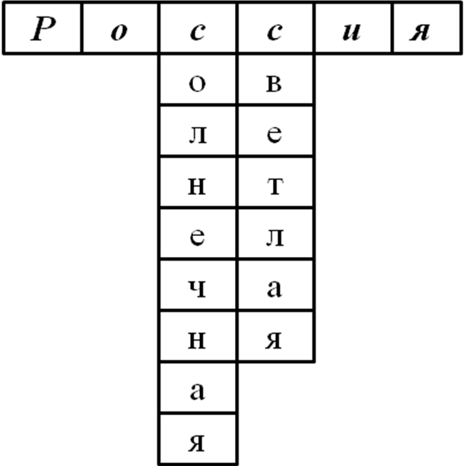 | 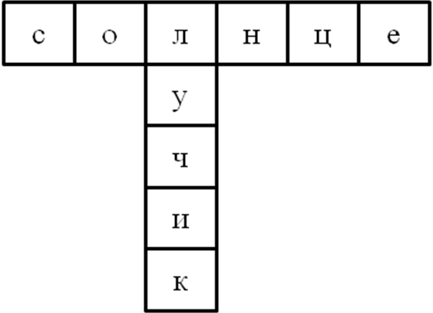

7 . «В словах растут слова»
Например «В словах растет ель» - учитель, понедельник; «В словах растет рис» - рисунок и т.д.

8 . «Числа спрятались в словах»
Учитель предлагает учащимся внимательно прочитать словарные слова, записанные на доске и найти в них «спрятанные числа»
Например: Родина (один), сорока (сорок)
9 . «Говорят животные»
Учитель демонстрирует учащимся картинку, на ка которой нарисовано животное. Учитель предлагает вспомнить какие звуки им произносятся, после чего дети подбираю слова, в которых они встречаются. Затем учащиеся записывают изученные слова в тетради или «словарики»

10. «Веселые стихи».
Текст стихотворения может быть записан на доске, может зачитываться учителем или заранее подготовленным учащимся, также можно раздать каждому учащемуся виде карточек. После ознакомления с текстом учитель предлагает учащимся выделить слова вызывающие трудность при написании. После этого учитель и учащиеся приступают к поиску слов-помощников.

Стихотворные строки, вида:
Трудные учить слова
Помогает нам игра.
Петуха назвали "Петя" -
Петь он любит на рассвете.
А медведь, наоборот,
Петь не любит, любит мёд.

Слово - могучий двигатель мысли,
незаменимое средство общения и
великий источник вдохновения

В заключении хотелось бы напомнить о том, что повышение орфографической грамотности учащихся остается одной из важнейших проблем методики преподавания русского языка в начальной школе. "Начальная школа призвана обеспечить формирование прочных навыков грамотного письма", - подчеркивается в Основных направлениях реформ общеобразовательной и профессиональной школ.
При усвоении написания слов с безударными гласными учащиеся испытывают наибольшие трудности. Об этом свидетельствуют многочисленные ошибки на безударных гласных, встречающиеся в письменных работах учащихся всех возрастов, вплоть до оканчивающих среднюю школу.
У школьников сформулировать орфограмму не вызывает особых затруднений. Однако необходимость применить давно знакомое правило в несколько неожиданных условиях, требующих не механического повторения привычного алгоритма, а осознанного подхода, оказывается для многих почти неразрешимой задачей.
Поэтому перед учителем начальных классов стоит очень серьезная задача – добиться, чтобы учащиеся овладели навыками правописания безударных гласных в корнях слов. В качестве отправной точки служит, с одной стороны, ударение, с другой – словоизменение и словообразование. Необходимо научить детей видеть свои ошибки, выработать у них так называемую "орфографическую зоркость", добиться определенной самостоятельности орфографического мышления.
Список используемой литературы

- Бескоровайная Л.С., Перекатьева О. В Современные уроки русского языка. – Ростов н/Д: Феникс, 2002
- Волина В.В. Русский язык. Учимся играя. – Екатеринбург, 1996.
- Григорян Л.Т. Язык мой - друг мой. (материал для внеклассной работы по рус.яз.): Пособие для учителей . – 2-е изд., испр. и доп. - М.: «Просвещение», 1988.
- Купров В.Д. Словарная работа на уроках русского языка. //Начальная школа. 1990, №3.
- Львов М.Р. Словарик синонимов и антонимов русского языка. – М., 2003.
- Потецкая Т.В. Элементарный словообразовательный анализ на уроке русского языка. //Начальная школа. 1986, №5.
- Сидорова Т.Н. Игра как средство повышения интереса к урокам русского языка// Начальная школа, №1,2009.
- Универсальный словарь русского языка. /Под ред. Соболевой О.Л.- М., 2003.
- www. Festival.1september.ru
- www.uroki.net

